|  |  |  |  |  |  |
| --- | --- | --- | --- | --- | --- |
| 阻值 | 色碼 | 阻值 | 色碼 | 阻值 | 色碼 |
| 0 | 黑 | 100k | 棕黑黃 | 4.7k | 黃紫紅 |
| 100 | 棕黑棕 | 10k | 棕黑橙 | 47k | 黃紫橙 |
| 150 | 棕綠棕 | 1k | 棕黑紅 | 5.1k | 綠棕紅 |
| 220 | 紅紅棕 | 2.2k | 紅紅紅 | 51k | 綠棕橙 |
| 330 | 橙橙棕 | 20k | 紅黑橙 | 6.8k | 藍灰紅 |
| 470 | 黃紫棕 | 22k | 紅紅橙 | 8.2k | 灰紅紅 |
| 680 | 藍灰棕 | 2k | 紅黑紅 | 82k | 灰紅橙 |
| 1.5k | 棕綠紅 | 33k | 橙橙橙 |  |  |

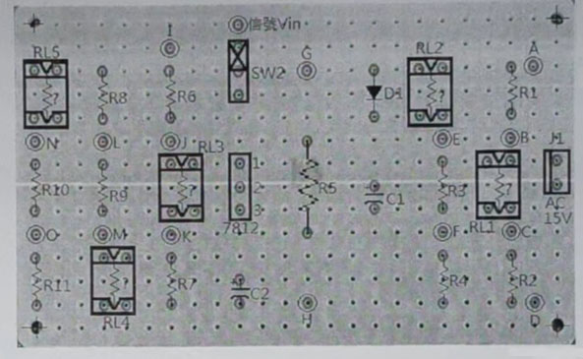 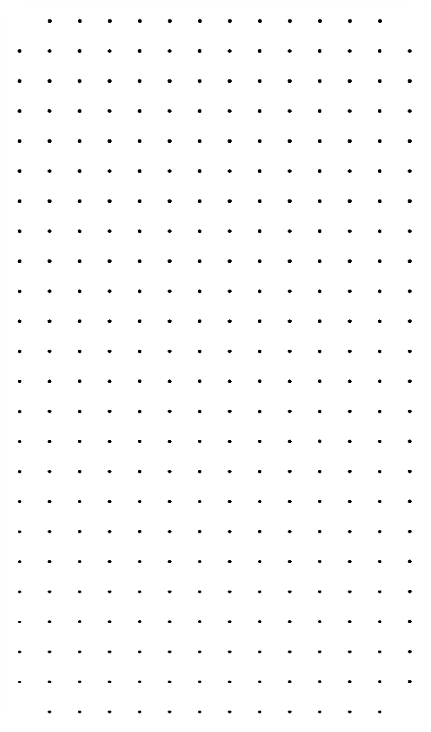

|  |  |  |  |  |  |  |
| --- | --- | --- | --- | --- | --- | --- |
| 班級 | 真、善 | 姓名 |  | 組別 |  | 年 月 日 |

RL1= ，RL2= ，RL3= ，RL4= ，RL5=

R7 = ，R8 = ，R11 = 。

VA= ，VB= ，VC= ，VD= ，VE= ，VF= ，VG= ，VH= ，

VI= ，VJ= ，VK= ，VL= ，VM= ，VN= ，VO= ，V=

I1= ，I2= ，I3=

波形= ，頻率= ，振幅=

VJ= ，VK= ，VL= ，VM= ，VN= ，VO=

時基： TIME/DIV

CH1振幅： VOLT/DIV

CH2 振幅： VOLT/DIV